Resource: unfoldingWord® Open Bible Stories
unfoldingWord® Open Bible Stories © 2022 unfoldingWord. Released under CC BY-SA 4.0 license. unfoldingWord® Open Bible Stories has been adapted in the following languages: Tok Pisin, Arabic (عربي), French (Français), Hindi (हिंदी), Indonesian (Bahasa Indonesia), Portuguese (Português), Russian (Русский), Spanish (Español), Swahili (Kiswahili), and Simplified Chinese (简体中文) from unfoldingWord® Open Bible Stories © 2022 unfoldingWord. Released under CC BY-SA 4.0 license by Mission Mutual

unfoldingWord® Open Bible Stories

45. Esteban y Felipe
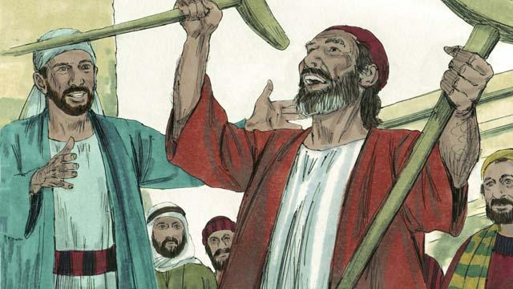
Uno de los líderes, entre los primeros cristianos, era un hombre llamado Esteban. Todos lo respetaban. El Espíritu Santo le dio mucho poder y sabiduría. Esteban hizo muchos milagros. Mucha gente le creyó cuando él les enseñó a confiar en Jesús.
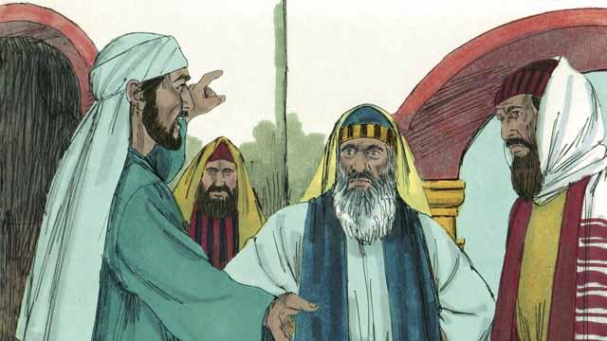
Un día, Esteban estaba enseñando acerca de Jesús, y algunos judíos que no creían en Jesús vinieron y comenzaron a discutir con él. Se enfadaron mucho, así que fueron a los líderes religiosos y contaron mentiras sobre él. Dijeron: “¡Hemos oído a Esteban hablar mal de Moisés y de Dios!” Así que los líderes religiosos arrestaron a Esteban y lo llevaron ante el sumo sacerdote y los demás líderes de los judíos. Vinieron más testigos falsos y les mintieron acerca de Esteban.
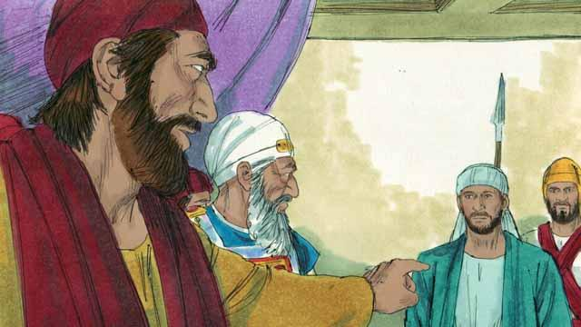
El sumo sacerdote le preguntó a Esteban: “¿Dicen estos hombres la verdad sobre ti?”. Esteban comenzó a decir muchas cosas para responder al sumo sacerdote. Dijo que Dios había hecho muchas cosas maravillosas por el pueblo de Israel, desde el tiempo en que vivía Abraham hasta la época de Jesús. Pero el pueblo siempre había desobedecido a Dios. Esteban dijo: “Ustedes son obstinados y rebeldes contra Dios. Siempre rechazan al Espíritu Santo, como nuestros antepasados siempre rechazaron a Dios y siempre mataron a sus profetas. ¡Pero ustedes hicieron algo peor que ellos! ¡Ustedes mataron al Mesías!”
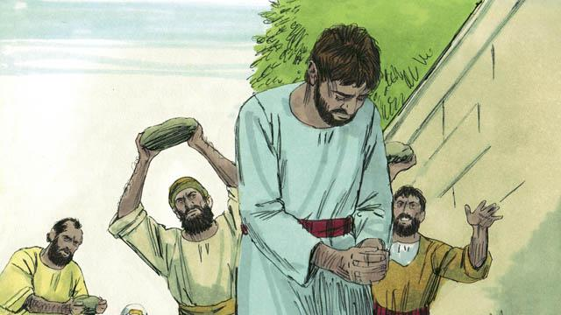
Cuando los líderes religiosos escucharon esto, se enfadaron tanto que se taparon los oídos y gritaron con fuerza. Arrastraron a Esteban fuera de la ciudad y le arrojaron piedras para matarlo.
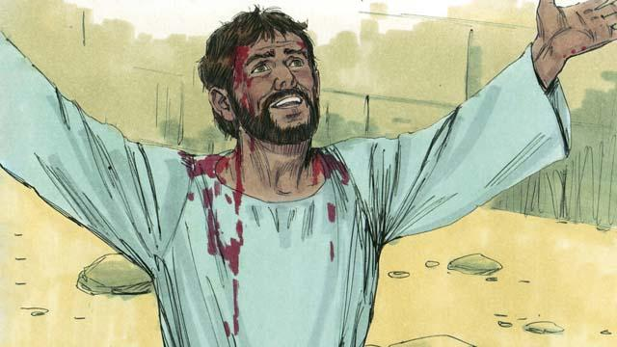
Cuando Esteban estaba muriendo, gritó: “Jesús, recibe mi espíritu”. Luego cayó de rodillas y volvió a gritar: “Maestro, no les tengas en cuenta este pecado”. Luego murió.
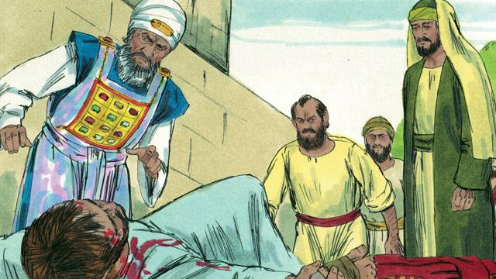
Ese día, mucha gente en Jerusalén comenzó a perseguir a los seguidores de Jesús, por lo que los creyentes huyeron a otros lugares. Pero a pesar de ello, predicaban acerca de Jesús en todos los lugares a los que iban.
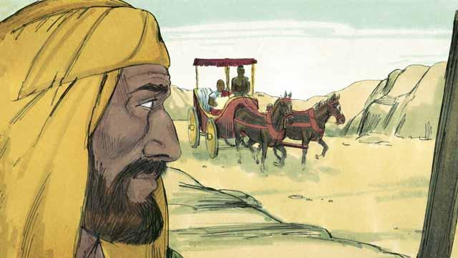
Había un creyente en Jesús llamado Felipe. Él huyó de Jerusalén, como lo hizo la mayoría de los creyentes. Fue a la región de Samaria. Allí predicó a la gente sobre Jesús. Muchas personas le creyeron y fueron salvadas. Un día, un ángel vino de parte de Dios a Felipe y le dijo que fuera al desierto, y que recorriera cierto camino. Felipe fue allí. Cuando iba por el camino, vio a un hombre que iba en su carruaje. Este hombre era un funcionario importante del país de Etiopía. El Espíritu Santo le dijo a Felipe que fuera a hablar con este hombre.
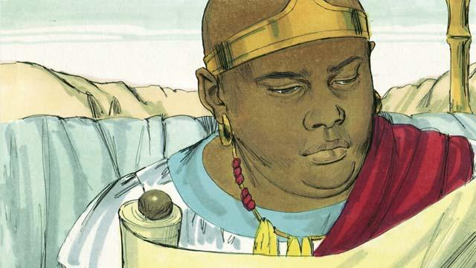
Entonces Felipe se dirigió al carruaje. Oyó al etíope leer la palabra de Dios. Él estaba leyendo lo que había escrito el profeta Isaías. El hombre leyó: “Lo llevaron como a un cordero para matarlo, y como el cordero es silencioso, no dijo ni una palabra. Lo trataron injustamente y no lo respetaron. Le quitaron la vida”.
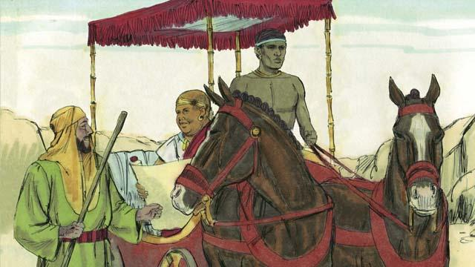
Felipe le preguntó al etíope: “¿Entiendes lo que estás leyendo?”. El etíope respondió: “No. No puedo entenderlo a menos que alguien me lo explique. Por favor, ven y siéntate a mi lado. ¿Estaba Isaías escribiendo sobre sí mismo o sobre otra persona?”
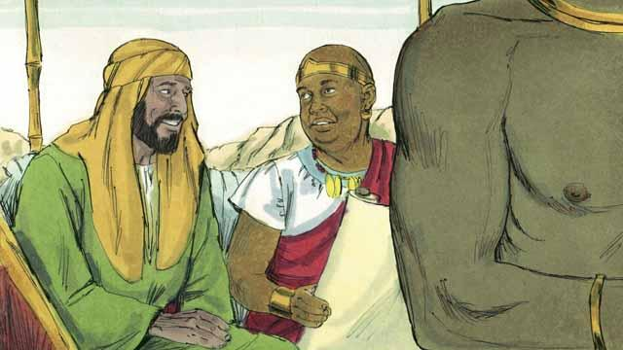
Felipe se subió al carruaje y se sentó. Luego le dijo al etíope que Isaías había escrito acerca de Jesús. Felipe también habló de muchas otras partes de la palabra de Dios. De esta manera, le contó al hombre las buenas noticias sobre Jesús.
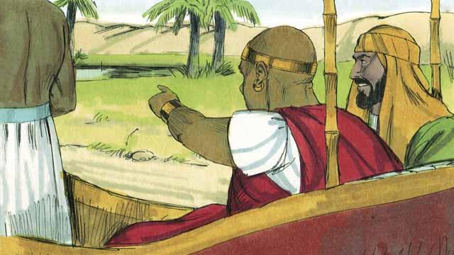
Mientras Felipe y el etíope viajaban, llegaron a unas aguas. El etíope dijo: “¡Mira! ¡Ahí hay agua! ¿Puedo ser bautizado?”. Y le dijo al conductor que detuviera el carruaje.
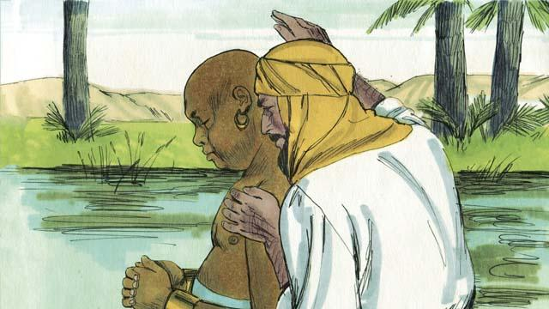
Así que bajaron al agua, y Felipe bautizó al etíope. Después de que salieron del agua, el Espíritu Santo de repente se llevó a Felipe a otro lugar. En ese lugar, Felipe siguió hablando a la gente de Jesús.
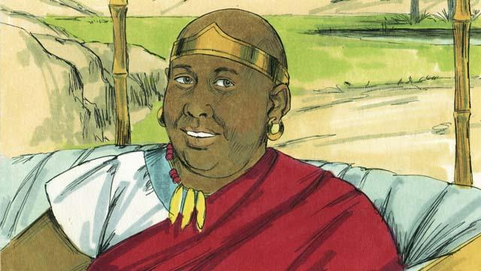
El etíope siguió viajando hacia su casa. Estaba contento porque ahora conocía a Jesús.
Una historia bíblica de: Hechos 6:8–8:5; 8:26–40

